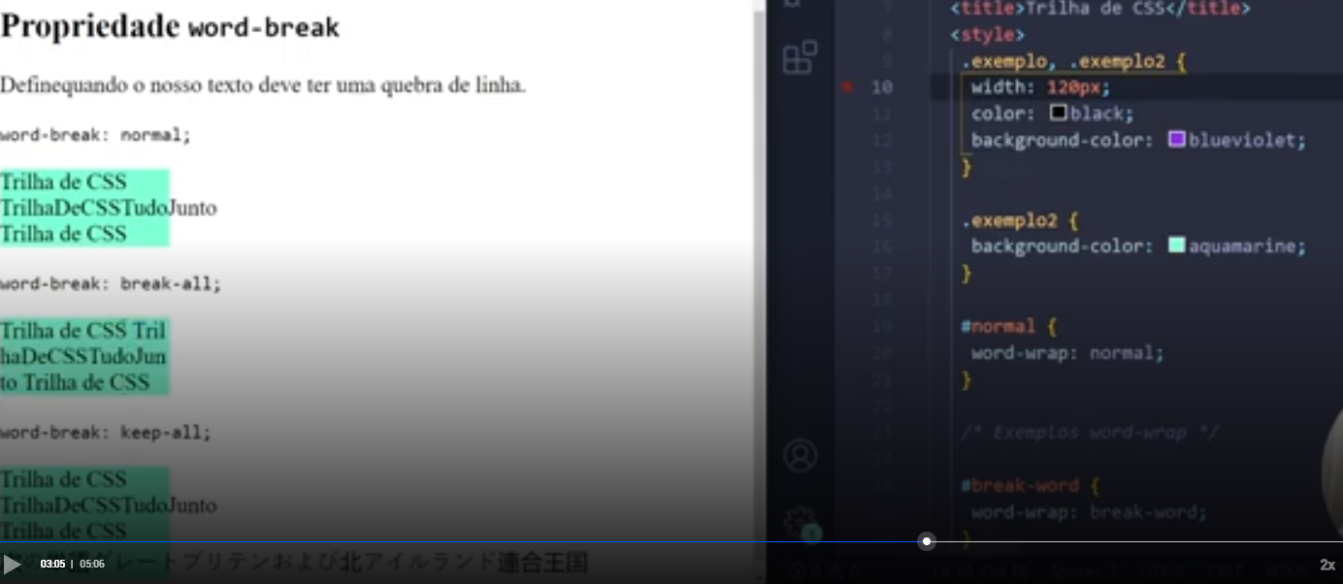

A diferença do primeiro é

Repara no breake-all ele começa a imprimir a palavra e quando ele ver que não pode mais imprimir, ele vai descer para a linha de baixo

Já o anterior se ele ver que a palavra não cabe ali, ele vai colocar na parte de baixo.

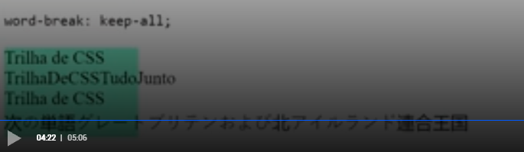

Nesse aqui, se for em chinês, ele não vai ser quebrado a linha, pq o chinês diz que isso é importante

Agora se for em outra língua, ele vai se comportar como o normal.